— MQ ICT SOLUTIONS —
ROBOT TELEPRESENCE
THIẾT KẾ MODULE HỆ THỐNG VÀ PHƯƠNG ÁN TÍCH HỢP
Nền tảng máy tính nhúng tại robot: Orange Pi 5
Tài liệu mô tả phân rã module, giao diện tích hợp, kênh kết nối, luồng nghiệp vụ và hạng mục triển khai
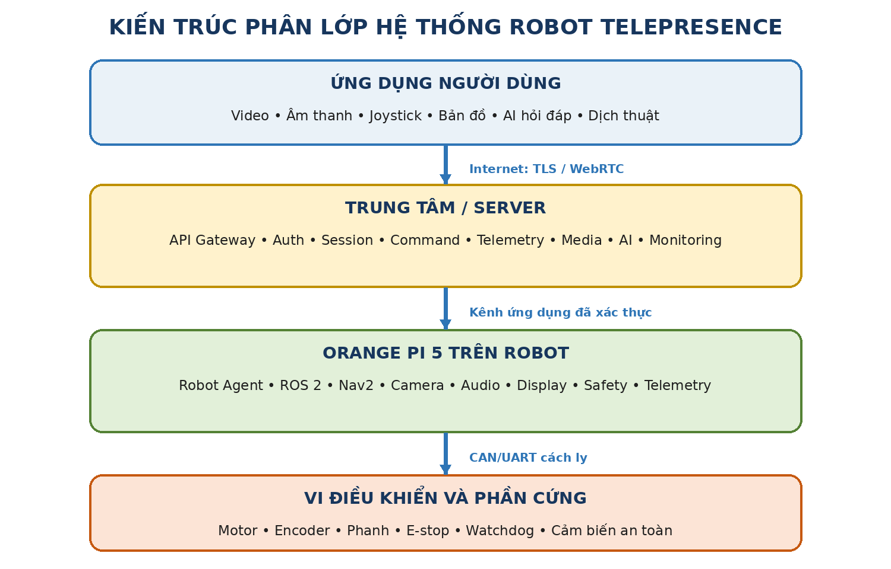

Hà Nội, 28/7/2026

THÔNG TIN TÀI LIỆU
Tên tài liệu | Thiết kế module hệ thống Robot Telepresence
Tên tệp | Module_HeThong.docx
Phiên bản | 1.0 - Bản thiết kế giải pháp ban đầu
Phạm vi | Ứng dụng người dùng, trung tâm/server, Orange Pi 5 trên robot, vi điều khiển khung gầm và các giao diện tích hợp
Mục đích | Làm cơ sở chia việc, phát triển độc lập, kiểm thử theo module và tích hợp toàn hệ thống

Tài liệu này mô tả kiến trúc logic và trách nhiệm module. Thông số phần cứng chi tiết, sơ đồ điện, lựa chọn cảm biến và cấu hình mạng sẽ được chốt trong các tài liệu thiết kế chi tiết tương ứng.

MỤC LỤC
I. Mục tiêu, phạm vi và nguyên tắc kiến trúc
II. Kiến trúc tổng thể và ranh giới hệ thống
III. Danh mục module và ma trận tích hợp
IV. Các module trên robot - Orange Pi 5 và khung gầm
V. Các module tại trung tâm/server
VI. Các module ứng dụng người dùng
VII. Thiết kế kết nối giữa trung tâm và robot
VIII. Các luồng nghiệp vụ chính
IX. Hợp đồng dữ liệu, API và sự kiện dùng chung
X. Thứ tự phát triển, tích hợp và nghiệm thu
XI. Cấu trúc repository và quy tắc phát triển module
XII. Kết luận và phạm vi công việc tiếp theo

I. MỤC TIÊU, PHẠM VI VÀ NGUYÊN TẮC KIẾN TRÚC

1. Mục tiêu tài liệu
Thiết kế hệ thống Robot Telepresence theo nhiều module độc lập, có giao diện tích hợp rõ ràng, để các nhóm có thể phát triển, mô phỏng, kiểm thử và thay thế từng thành phần mà không phải sửa toàn bộ hệ thống.
- Xác định trách nhiệm, đầu vào, đầu ra và phụ thuộc của từng module.
- Chuẩn hóa kết nối giữa ứng dụng, trung tâm, Orange Pi 5 và vi điều khiển khung gầm.
- Tách đường điều khiển an toàn khỏi các chức năng AI, media và nghiệp vụ.
- Xác định công việc cần thực hiện và tiêu chí hoàn thành của từng module.
- Tạo cơ sở cho việc chia repository, phân công đội phát triển và lập kế hoạch tích hợp.

2. Phạm vi hệ thống
Ứng dụng người dùng | - Xem video trực tiếp và nói chuyện hai chiều.  - Điều khiển bằng joystick, bản đồ hoặc giọng nói.  - Dịch ngôn ngữ, hỏi đáp AI và xem trạng thái robot.
Trung tâm/server | - Quản lý người dùng, robot và phiên điều khiển.  - Truyền lệnh, telemetry, video/audio.  - Thực hiện STT, dịch, TTS, Vision AI và RAG.  - Monitoring, audit, OTA và vận hành nhiều robot.
Orange Pi 5 | - Chạy Robot Agent, ROS 2, Nav2, camera/audio, display, safety và telemetry.  - Chỉ chạy AI nhẹ tại biên; không để AI ảnh hưởng đường điều khiển an toàn.
Vi điều khiển | - Điều khiển motor, encoder, E-stop, phanh, watchdog và bảo vệ phần cứng.

3. Nguyên tắc kiến trúc bắt buộc
- An toàn cục bộ: robot phải tự dừng khi mất mạng, mất lệnh, lỗi cảm biến hoặc E-stop; không phụ thuộc server Internet.
- Một đầu mối kết nối: Robot Agent là cổng ứng dụng duy nhất giữa trung tâm và ROS 2; server không truy cập trực tiếp motor.
- Phân quyền nguồn điều khiển: E-stop và Safety có ưu tiên cao nhất; điều khiển tay ưu tiên hơn điều hướng tự động.
- Hợp đồng có phiên bản: mọi API, sự kiện và message đều có schema_version, message_id, robot_id và quy tắc tương thích ngược.
- Không dùng database chung giữa các module: giao tiếp qua API, broker, ROS 2 topic/service/action hoặc file contract.
- Kết nối outbound: robot chủ động kết nối trung tâm; không mở trực tiếp ROS 2, rosbridge hoặc motor API ra Internet.
- Tách realtime và nghiệp vụ: joystick có TTL rất ngắn và không retry; lệnh điều hướng có ACK, idempotency và trạng thái thực hiện.
- Giới hạn tài nguyên: media và AI chạy tiến trình riêng, có giới hạn CPU/RAM, không được làm treo Nav2 hoặc Safety Manager.
Trung tâm chỉ gửi yêu cầu mức cao hoặc lệnh vận tốc đã được kiểm soát. Quyết định dừng khẩn cấp và bảo vệ robot phải được thực hiện tại robot.

II. KIẾN TRÚC TỔNG THỂ VÀ RANH GIỚI HỆ THỐNG

Hình 1. Kiến trúc phân lớp của hệ thống

1. Bốn vùng chức năng
Vùng 1 - Người dùng | Giao diện video/audio, joystick, bản đồ, dịch và AI. Không kết nối trực tiếp đến ROS 2 hay phần cứng robot.
Vùng 2 - Trung tâm | Thực hiện xác thực, quản lý phiên, định tuyến lệnh, media, AI, lưu trữ và giám sát.
Vùng 3 - Orange Pi 5 | Chạy các agent ứng dụng và ROS 2; thực hiện điều hướng, media, telemetry và safety cục bộ.
Vùng 4 - MCU/phần cứng | Điều khiển motor và bảo vệ thấp nhất; dừng ngay khi mất watchdog hoặc E-stop.

2. Ranh giới điều khiển
Ứng dụng người dùng
↓
Command Service tại trung tâm
↓
Robot Agent trên Orange Pi 5
↓
ROS 2 Command Gateway
↓
twist_mux / Navigation
↓
Collision Monitor + Safety Manager
↓
MCU khung gầm
↓
Motor / Encoder / Phanh

3. Ranh giới xử lý AI
- Orange Pi 5: phát hiện người/vật thể nhẹ, VAD, kiểm tra camera, AI phục vụ an toàn hoặc phản hồi nhanh.
- Server: STT chất lượng cao, dịch, TTS, Vision LLM, OCR nâng cao, RAG và quản lý tri thức.
- AI không được tạo trực tiếp tọa độ motor hoặc cmd_vel. Lệnh giọng nói phải được ánh xạ vào danh sách intent và location_id hợp lệ.

III. DANH MỤC MODULE VÀ MA TRẬN TÍCH HỢP

1. Quy ước mã module
Rxx | Module chạy tại robot, bao gồm Orange Pi 5, ROS 2, cảm biến, nguồn và vi điều khiển.
Cxx | Module chạy tại trung tâm/server.
Uxx | Module thuộc ứng dụng người dùng hoặc giao diện vận hành.

2. Danh mục module trên robot
Mã | Tên module | Trách nhiệm chính
R01 | Quản lý hệ thống Orange Pi 5 | Khởi động, health check, tự phục hồi, tài nguyên và log
R02 | Robot Agent | Kết nối trung tâm, heartbeat, command, ACK và telemetry
R03 | ROS 2 Command Gateway | Chuyển lệnh ứng dụng thành ROS 2 topic/service/action
R04 | Teleoperation | Điều khiển joystick thời gian thực, dead-man và timeout
R05 | Điều hướng tự động | Nav2, waypoint, goal, progress và recovery
R06 | Định vị và cảm biến | Encoder, IMU, LiDAR, TF, fusion và lỗi cảm biến
R07 | Safety Manager | E-stop, collision, watchdog, mất mạng và giới hạn tốc độ
R08 | MCU khung gầm | Motor, encoder, phanh, CRC, watchdog và bảo vệ công suất
R09 | Camera và video | Capture, hardware encode, WebRTC, snapshot cho AI
R10 | Âm thanh hai chiều | Capture/playback, AEC, noise suppression và dịch
R11 | Màn hình robot | Kiosk, avatar, phụ đề, trạng thái phiên và quyền riêng tư
R12 | AI nhẹ tại robot | RKNN/NPU, detection nhẹ, VAD và giám sát hình ảnh
R13 | Pin và quản lý nguồn | BMS, pin, nguồn Orange Pi, cảnh báo và quay về sạc

3. Danh mục module tại trung tâm
Mã | Tên module | Trách nhiệm chính
C01 | API Gateway | Điểm vào duy nhất, TLS, auth, rate limit và routing
C02 | Auth/User | Tài khoản, vai trò, token và quyền người dùng
C03 | Robot Management | Registry, cấu hình, trạng thái và version robot
C04 | Session Management | Khóa quyền điều khiển, heartbeat và thu hồi phiên
C05 | Command Service | Chuẩn hóa, kiểm quyền, gửi lệnh, ACK và trạng thái
C06 | Telemetry Service | Realtime state, lịch sử, cảnh báo và dashboard
C07 | Media Server | LiveKit, TURN, room và token media
C08 | Translation Service | VAD, STT, dịch, TTS và phụ đề
C09 | Vision AI Service | Snapshot, OCR/VLM, ngữ cảnh vị trí và kết quả
C10 | Tourism RAG | Tri thức địa điểm, retrieval, LLM và trích dẫn nội bộ
C11 | Map/Location/Tour | Bản đồ, waypoint, vùng cấm, tour và nội dung
C12 | Monitoring/Alert | Metrics, logs, alert, incident và audit vận hành
C13 | OTA Service | Phân phối phiên bản, checksum, rollout và rollback

4. Danh mục module ứng dụng người dùng
Mã | Tên module | Trách nhiệm chính
U01 | Đăng nhập và chọn robot | Đăng nhập, site, robot khả dụng, đặt/bắt đầu phiên
U02 | Giao diện điều khiển | Video, joystick, dừng, trạng thái pin/mạng
U03 | Bản đồ và địa điểm | Vị trí robot, waypoint, tour, progress và cancel
U04 | Giao tiếp và dịch | Micro, loa, ngôn ngữ, phụ đề và chế độ dịch
U05 | AI hỏi đáp | Hỏi văn bản/giọng nói, snapshot, OCR và RAG

IV. CÁC MODULE TRÊN ROBOT - ORANGE PI 5 VÀ KHUNG GẦM

R01. Module quản lý hệ thống Orange Pi 5
Mục tiêu | Bảo đảm toàn bộ tiến trình trên Orange Pi 5 khởi động đúng thứ tự, hoạt động lâu dài, có health check và tự phục hồi.
Trách nhiệm | - Quản lý service ROS 2, Robot Agent, Media, Navigation, Safety, Audio, Display, Telemetry và OTA.  - Theo dõi CPU, RAM, nhiệt độ, NVMe, uptime và tình trạng tiến trình.  - Quản lý log có giới hạn và chế độ bảo trì.
Đầu vào | - Tín hiệu khởi động hệ điều hành.  - Cấu hình robot và danh sách service.  - Metrics hệ thống Linux.
Đầu ra | - Trạng thái system_status/health.  - Sự kiện service lỗi hoặc tài nguyên vượt ngưỡng.  - Thông tin phiên bản và uptime.
Kết nối/phụ thuộc | - systemd hoặc supervisor cục bộ.  - R02 Robot Agent để gửi health.  - R07 Safety Manager để chặn trạng thái READY khi thiếu service an toàn.
Việc cần thực hiện | - Chuẩn hóa unit file và dependency.  - Thiết lập Restart, watchdog và startup timeout.  - Giới hạn CPU/RAM/IO cho dịch vụ phụ.  - Log rotation; không ghi vô hạn.  - Health check camera, LiDAR, MCU, disk và network.  - Chế độ safe boot và maintenance.
Tiêu chí hoàn thành | - Robot tự khởi động sau mất điện.  - Một service lỗi được phát hiện và phục hồi mà không treo toàn hệ thống.  - Disk không đầy do log; trạng thái health gửi được về trung tâm.

R02. Robot Agent - kết nối trung tâm
Mục tiêu | Làm đầu mối giao tiếp ứng dụng giữa robot và trung tâm; không điều khiển motor trực tiếp.
Trách nhiệm | - Đăng ký robot, lấy cấu hình và giữ heartbeat.  - Nhận lệnh, xác thực session/sequence/TTL, loại lệnh trùng.  - Gửi ACK, telemetry, event và trạng thái mission.  - Tự reconnect bằng exponential backoff.
Đầu vào | - Command từ C05.  - Cấu hình từ C03/C11.  - Telemetry và event từ các module robot.
Đầu ra | - ACK và command status.  - Heartbeat, health, telemetry, event.  - Yêu cầu media room hoặc upload log.
Kết nối/phụ thuộc | - HTTPS với C01/C03/C13.  - MQTT TLS hoặc WebSocket TLS với C05/C06.  - R03 Command Gateway và R09 Media Agent.
Việc cần thực hiện | - Tạo robot_id và credential riêng.  - Thiết kế state machine connected/disconnected/degraded.  - Queue cục bộ có giới hạn cho telemetry; không queue joystick.  - Idempotency theo message_id.  - Kiểm tra timestamp, TTL, sequence và session_id.  - Mã hóa secret an toàn tại thiết bị.
Tiêu chí hoàn thành | - Mất mạng không làm block ROS 2.  - Reconnect tự động và không phát lại lệnh realtime cũ.  - Robot khác không thể dùng credential của robot này.

R03. ROS 2 Command Gateway
Mục tiêu | Chuyển các command đã xác thực thành topic, service hoặc action ROS 2 và trả trạng thái thực thi.
Trách nhiệm | - Validate kiểu lệnh, tham số và capability.  - Giới hạn tốc độ/tần suất.  - Ánh xạ location_id, mission và command sang ROS 2.  - Chuẩn hóa mã lỗi từ ROS 2 về ứng dụng.
Đầu vào | - Command chuẩn hóa từ R02.  - Bảng capability và giới hạn robot.
Đầu ra | - /teleop/cmd_vel, navigation action, display/audio command.  - accepted/rejected/progress/completed/failed.
Kết nối/phụ thuộc | - R02 Robot Agent.  - R04 Teleoperation, R05 Navigation, R07 Safety, R11 Display.
Việc cần thực hiện | - Định nghĩa command registry.  - Schema validation và rate limit.  - Mapping command -> ROS interface.  - Timeout/cancel action.  - Unit test với mock ROS 2 node.
Tiêu chí hoàn thành | - Lệnh sai bị từ chối trước khi publish.  - Mọi lệnh nghiệp vụ có trạng thái rõ ràng.  - Không có đường bypass từ network xuống motor.

R04. Teleoperation - điều khiển bằng tay
Mục tiêu | Cho phép điều khiển robot thời gian thực nhưng luôn chịu giới hạn và lớp an toàn cục bộ.
Trách nhiệm | - Nhận joystick/keyboard đã chuẩn hóa.  - Dead-man switch, smoothing và giới hạn linear/angular.  - Dừng khi không có lệnh mới trong 300-500 ms.  - Phối hợp nguồn lệnh qua twist_mux.
Đầu vào | - linear_x, angular_z, timestamp, TTL, session_id.
Đầu ra | - geometry_msgs/Twist cho teleop input.  - Trạng thái teleop active/stopped/timeout.
Kết nối/phụ thuộc | - R03 Gateway, twist_mux, R07 Safety, MCU qua base controller.
Việc cần thực hiện | - Chốt tần suất 10-20 Hz.  - Thiết lập deadband và acceleration limit.  - Không retry gói cũ.  - Test packet loss, delay, reorder và reconnect.
Tiêu chí hoàn thành | - Buông joystick hoặc mất mạng robot dừng đúng thời gian.  - Không vượt tốc độ cấu hình.  - E-stop và collision luôn ghi đè teleop.

R05. Điều hướng tự động
Mục tiêu | Đưa robot đến waypoint hoặc chạy tour trong bản đồ đã phê duyệt.
Trách nhiệm | - Nhận location_id và ánh xạ pose.  - Planning, control, recovery, cancel và progress.  - Waypoints, vùng cấm, tốc độ theo vùng.  - Chuyển an toàn giữa teleop và autonomous.
Đầu vào | - Map/version, pose hiện tại, sensor, navigation goal.
Đầu ra | - Mission status: accepted/planning/moving/paused/blocked/arrived/cancelled/failed.  - Path và ETA ước lượng.
Kết nối/phụ thuộc | - Nav2, AMCL/SLAM, robot_localization, R06 Sensors, R07 Safety, C11 Map Service.
Việc cần thực hiện | - Xây dựng bản đồ khu vực.  - Cấu hình costmap/planner/controller/behavior tree.  - Tạo waypoint và vùng no-go.  - Recovery khi bị kẹt.  - API cancel/pause/resume.  - Test tại khu đông người và hành lang hẹp.
Tiêu chí hoàn thành | - Robot đến waypoint với sai số đã chốt.  - Không đi vào vùng cấm.  - Hủy mission phản hồi nhanh và an toàn.

R06. Định vị và cảm biến
Mục tiêu | Cung cấp dữ liệu cảm biến đúng thời gian và vị trí robot ổn định cho Nav2 và Safety.
Trách nhiệm | - Driver encoder, IMU, LiDAR, depth/cliff sensor và GPS nếu ngoài trời.  - TF tree, timestamp, calibration và sensor timeout.  - Fusion wheel odometry + IMU, định vị trên map.
Đầu vào | - Dữ liệu thô từ UART/CAN/USB/Ethernet.
Đầu ra | - /scan, /imu, /odom, /tf, /battery và diagnostic status.
Kết nối/phụ thuộc | - R08 MCU, R05 Navigation, R07 Safety, R01 Health.
Việc cần thực hiện | - Viết/tích hợp driver ROS 2.  - Hiệu chỉnh IMU, bán kính bánh và wheel separation.  - Đồng bộ clock.  - Kiểm tra TF tree.  - Phát hiện outlier, stale data và mất sensor.
Tiêu chí hoàn thành | - Localization không trôi quá ngưỡng trong tuyến thử.  - Mất cảm biến được báo và kích hoạt chính sách safety.

R07. Safety Manager
Mục tiêu | Thực hiện bảo vệ cục bộ có ưu tiên cao nhất, độc lập với Internet và AI.
Trách nhiệm | - Xử lý E-stop, collision zone, cliff, mất heartbeat/lệnh, lỗi sensor, pin thấp và quá nhiệt.  - Giảm tốc hoặc dừng theo mức độ nguy hiểm.  - Ghi nguyên nhân safety stop.
Đầu vào | - Sensor status, cmd_vel yêu cầu, vận tốc thực, network/session heartbeat, BMS.
Đầu ra | - safe_cmd_vel hoặc hardware stop.  - Safety state/event và reason code.
Kết nối/phụ thuộc | - Nav2 Collision Monitor, R04/R05, R08 MCU, R13 BMS, C12 Monitoring.
Việc cần thực hiện | - Thiết kế priority matrix.  - Cấu hình vùng STOP/SLOW.  - Watchdog server-robot và Orange Pi-MCU.  - Kiểm tra commanded vs actual velocity.  - Test lỗi LiDAR, encoder, mất điện mạng và E-stop.
Tiêu chí hoàn thành | - Mọi lỗi nguy hiểm đều dừng robot trong thời gian xác định.  - Không module ứng dụng nào bỏ qua được Safety.  - Sự kiện có timestamp và nguyên nhân rõ ràng.

R08. Vi điều khiển khung gầm
Mục tiêu | Điều khiển motor và bảo vệ phần cứng thấp nhất, bảo đảm dừng khi Orange Pi hoặc giao tiếp lỗi.
Trách nhiệm | - PID motor, encoder, phanh, dòng điện, E-stop và hardware watchdog.  - Protocol CAN/UART cách ly có CRC và sequence.  - Giới hạn tốc độ/dòng và báo fault.
Đầu vào | - SET_VELOCITY, enable/disable, config giới hạn.
Đầu ra | - Encoder/velocity, current, voltage, E-stop, motor fault và ACK.
Kết nối/phụ thuộc | - Orange Pi base_driver qua CAN ưu tiên hoặc UART cách ly.  - BMS và mạch công suất.
Việc cần thực hiện | - Thiết kế frame protocol và CRC.  - Timeout 200-500 ms.  - Firmware state machine.  - E-stop cắt công suất độc lập phần mềm.  - Bootloader/update có rollback hoặc recovery.
Tiêu chí hoàn thành | - Rút cáp hoặc treo Orange Pi robot tự dừng.  - CRC sai/lệnh trùng không làm motor chạy sai.  - E-stop hoạt động ngay cả khi phần mềm lỗi.

R09. Camera và video
Mục tiêu | Thu, mã hóa và truyền video có độ trễ thấp; cung cấp snapshot riêng cho AI.
Trách nhiệm | - Capture USB/CSI.  - Hardware encode H.264 bằng Rockchip MPP.  - WebRTC publish, bitrate adaptation, reconnect.  - Snapshot hoặc substream cho AI.
Đầu vào | - Camera frame, cấu hình resolution/FPS/bitrate.
Đầu ra | - WebRTC video track.  - Snapshot JPEG và trạng thái camera.
Kết nối/phụ thuộc | - GStreamer/MPP, R02, C07 Media Server, C09 Vision AI.
Việc cần thực hiện | - Kiểm tra driver camera.  - Pipeline GStreamer ổn định.  - Phát hiện frozen frame.  - Hạ bitrate khi packet loss.  - Stress test tối thiểu 72 giờ.
Tiêu chí hoàn thành | - Video ổn định qua 4G/5G và NAT.  - CPU không bị tải do software encoding.  - Camera lỗi tự reconnect và báo health.

R10. Âm thanh hai chiều
Mục tiêu | Cung cấp hội thoại trực tiếp và nguồn audio sạch cho dịch thời gian thực.
Trách nhiệm | - Thu micro, phát loa, AEC, noise suppression, AGC.  - WebRTC audio track.  - Chế độ direct talk và translated talk.
Đầu vào | - Micro robot và audio từ người dùng/TTS.
Đầu ra | - Audio WebRTC, audio stream cho dịch, trạng thái mute/volume.
Kết nối/phụ thuộc | - C07 Media, C08 Translation, R11 Display, thiết bị USB audio.
Việc cần thực hiện | - Chọn micro array/sound card.  - Tuning AEC/NS/AGC.  - Chống TTS bị thu ngược.  - Xử lý quyền micro và half/full duplex.  - Test môi trường ồn.
Tiêu chí hoàn thành | - Nghe rõ hai chiều, không vòng lặp âm thanh.  - Mute/volume hoạt động nhất quán.  - Dịch không thu lại chính tiếng TTS.

R11. Màn hình và giao tiếp tại robot
Mục tiêu | Hiển thị avatar/người dùng, phụ đề, trạng thái và thông tin quyền riêng tư tại robot.
Trách nhiệm | - Ứng dụng kiosk toàn màn hình.  - Màn hình chờ, cuộc gọi, phụ đề dịch, thông báo di chuyển và lỗi.  - Nút kết thúc/gọi hỗ trợ khi cần.
Đầu vào | - Media track, subtitle, display command, session state.
Đầu ra | - Giao diện tại chỗ và sự kiện người dùng địa phương.
Kết nối/phụ thuộc | - R02/R03, R10 Audio, C04 Session, C08 Translation.
Việc cần thực hiện | - Thiết kế các state UI.  - Autostart và self-recovery.  - Hiển thị camera/micro đang hoạt động.  - Kịch bản mất mạng và kết thúc phiên.
Tiêu chí hoàn thành | - Màn hình tự phục hồi sau crash.  - Người tại chỗ luôn biết robot đang ghi hình/giao tiếp.

R12. AI nhẹ tại robot
Mục tiêu | Chạy tác vụ AI cần độ trễ thấp hoặc hỗ trợ vận hành mà không làm ảnh hưởng điều khiển.
Trách nhiệm | - Detection người/vật thể nhẹ, vùng cấm, camera bị che.  - VAD/wake word và theo dõi chất lượng hình ảnh.  - Suy luận NPU qua RKNN nếu phù hợp.
Đầu vào | - Substream camera, audio frame và cấu hình model.
Đầu ra | - Detection/event, health và metadata.
Kết nối/phụ thuộc | - R09 Camera, R10 Audio, R07 Safety theo giao diện đã kiểm soát, C09 AI.
Việc cần thực hiện | - Benchmark model trên RK3588S.  - Chuyển model RKNN.  - Chạy process riêng với resource limit.  - Giảm FPS hoặc tắt AI phụ khi quá nhiệt.
Tiêu chí hoàn thành | - Nav2/Safety vẫn ổn định khi AI chạy tải cao.  - AI phụ tự hạ cấp khi thiếu tài nguyên.

R13. Pin và quản lý nguồn
Mục tiêu | Theo dõi BMS, bảo vệ nguồn Orange Pi và quyết định mức pin cho vận hành/tự quay về sạc.
Trách nhiệm | - Điện áp, dòng, SOC, nhiệt độ, cycle và fault.  - Cảnh báo pin yếu, chặn tour mới, return-to-charge.  - Shutdown an toàn khi pin quá thấp.
Đầu vào | - BMS telemetry, trạng thái sạc và tải.
Đầu ra | - battery_state, power event, estimated runtime.
Kết nối/phụ thuộc | - R05 Navigation, R07 Safety, R01 System, C06 Telemetry.
Việc cần thực hiện | - Tích hợp BMS protocol.  - Chốt ngưỡng warn/critical/shutdown.  - Thiết kế DC-DC 5V ổn định cho Orange Pi.  - Test sụt áp khi motor/modem tải cao.  - Lưu lịch sử sạc/xả.
Tiêu chí hoàn thành | - Orange Pi không reset khi motor khởi động.  - Robot không nhận tour khi pin không đủ.  - Shutdown và quay về sạc đúng chính sách.

V. CÁC MODULE TẠI TRUNG TÂM / SERVER

C01. API Gateway
Mục tiêu | Là điểm vào công khai duy nhất của ứng dụng và robot.
Trách nhiệm | - TLS termination, authentication, rate limit, routing và audit request.  - Chặn truy cập trực tiếp vào service nội bộ.
Đầu vào | - HTTPS/WebSocket từ app và robot.
Đầu ra | - Request đã xác thực đến service nội bộ; response chuẩn hóa.
Kết nối/phụ thuộc | - C02 Auth, C03 Robot, C04 Session, C05 Command và các service khác.
Việc cần thực hiện | - Chuẩn hóa error response và correlation_id.  - Rate limit theo user/robot/IP.  - WAF/basic protection.  - Health endpoint và tracing.
Tiêu chí hoàn thành | - Không service nội bộ nào phải public trực tiếp.  - Request trái quyền bị từ chối và có audit.

C02. Xác thực và quản lý người dùng
Mục tiêu | Quản lý tài khoản, vai trò và token của khách, giám sát viên, kỹ thuật viên và quản trị viên.
Trách nhiệm | - Login, refresh token, RBAC, reset/revoke và audit.  - Cấp token ngắn hạn cho API/media.
Đầu vào | - Thông tin đăng nhập, yêu cầu token và chính sách quyền.
Đầu ra | - JWT/OAuth token, user profile và authorization decision.
Kết nối/phụ thuộc | - C01 Gateway, C04 Session, C07 Media token.
Việc cần thực hiện | - Thiết kế role/permission matrix.  - Token ngắn hạn, refresh và revoke.  - MFA cho tài khoản quản trị/kỹ thuật.  - Quản lý secret và password policy.
Tiêu chí hoàn thành | - Không người xem nào gửi command khi chưa có quyền.  - Token bị thu hồi không tiếp tục dùng được.

C03. Quản lý robot
Mục tiêu | Quản lý registry, capability, cấu hình, site và tình trạng khả dụng của robot.
Trách nhiệm | - Đăng ký robot và credential.  - Lưu model, capability, software version, site, maintenance state.  - Đánh giá available/degraded/offline.
Đầu vào | - Registration/heartbeat từ R02; thao tác quản trị.
Đầu ra | - Robot profile/config; danh sách robot cho app và service.
Kết nối/phụ thuộc | - C01, C04, C06, C11, C13 và R02.
Việc cần thực hiện | - Database schema robot/config version.  - API list/detail/update.  - Config rollout có version.  - Khóa robot bảo trì hoặc safety fault.
Tiêu chí hoàn thành | - Không cấp phiên cho robot không đủ điều kiện.  - Mọi cấu hình có version và audit.

C04. Quản lý phiên điều khiển
Mục tiêu | Đảm bảo một robot chỉ có một chủ điều khiển tại một thời điểm, cho phép nhiều người chỉ xem.
Trách nhiệm | - Create/activate/renew/end session.  - Distributed lock theo robot_id.  - Heartbeat người dùng và thu hồi quyền.  - Chuyển quyền khẩn cấp cho giám sát viên.
Đầu vào | - Yêu cầu bắt đầu phiên, robot availability, heartbeat.
Đầu ra | - session_id, role, control lease, media room/token request.
Kết nối/phụ thuộc | - C02, C03, C05, C07 và U01/U02.
Việc cần thực hiện | - State machine waiting/connecting/active/disconnected/completed/terminated.  - Lease timeout và grace period.  - Không tái sử dụng session_id.  - Audit begin/end/termination.
Tiêu chí hoàn thành | - Không tồn tại hai chủ điều khiển đồng thời.  - Mất heartbeat tự thu hồi quyền và robot dừng theo safety.

C05. Command Service
Mục tiêu | Nhận lệnh từ app, kiểm tra session/quyền, chuẩn hóa và gửi đúng robot.
Trách nhiệm | - Phân loại realtime và nghiệp vụ.  - Sequence, TTL, idempotency, ACK và command status.  - Không queue joystick khi robot offline.
Đầu vào | - User command và session context.
Đầu ra | - Command đến R02; accepted/rejected/progress/completed về app.
Kết nối/phụ thuộc | - C04 Session, C03 Robot, broker/WebSocket, R02.
Việc cần thực hiện | - Command schema registry.  - TTL theo loại lệnh.  - ACK timeout và retry chỉ cho lệnh nghiệp vụ.  - Idempotency store có TTL.  - Metrics latency và failure.
Tiêu chí hoàn thành | - Lệnh sai robot/session không được gửi.  - Realtime command cũ không được replay.  - Business command có lifecycle rõ ràng.

C06. Telemetry Service
Mục tiêu | Tiếp nhận trạng thái realtime và lưu lịch sử vận hành robot.
Trách nhiệm | - Pin, pose, velocity, network, CPU, nhiệt độ, sensor, mission và lỗi.  - Realtime cache và time-series history.  - Rule cảnh báo cơ bản.
Đầu vào | - Telemetry/event từ R02.
Đầu ra | - WebSocket update cho app/dashboard; dữ liệu lịch sử và alert event.
Kết nối/phụ thuộc | - Broker, Redis, PostgreSQL/TimescaleDB, C12 Monitoring.
Việc cần thực hiện | - Schema telemetry.  - Sampling/throttling theo trường.  - Retention policy.  - Offline detection theo heartbeat.  - Dashboard API.
Tiêu chí hoàn thành | - Không làm nghẽn command path.  - Có thể xem lịch sử sự cố theo robot và thời gian.

C07. Media Server
Mục tiêu | Cung cấp signaling, room, TURN và quyền truy cập video/audio theo từng phiên.
Trách nhiệm | - LiveKit server, coturn, token service.  - Room riêng theo robot/session.  - Theo dõi bitrate, packet loss, RTT.
Đầu vào | - WebRTC publish/subscribe từ robot và ứng dụng.
Đầu ra | - Video/audio/data track và media quality metrics.
Kết nối/phụ thuộc | - C02/C04 token, R09/R10, U02/U04.
Việc cần thực hiện | - Triển khai LiveKit/TURN.  - TLS certificate và NAT test.  - Token ngắn hạn.  - Adaptive bitrate.  - Không dùng room cố định lâu dài.
Tiêu chí hoàn thành | - Kết nối được qua NAT/CGNAT.  - Người ngoài phiên không vào được room.  - Media tự phục hồi khi mạng chuyển đổi.

C08. Dịch ngôn ngữ
Mục tiêu | Dịch hội thoại hai chiều realtime bằng chuỗi VAD-STT-Translation-TTS và phụ đề.
Trách nhiệm | - Streaming audio chunk.  - Speaker/direction tracking.  - STT, dịch, TTS, subtitle và fallback.  - Chống dịch lại TTS của hệ thống.
Đầu vào | - Audio từ robot/người dùng, source/target language.
Đầu ra | - Translated audio, subtitle, confidence và trạng thái.
Kết nối/phụ thuộc | - C07 Media, R10 Audio, U04, C10 RAG khi cần thuật ngữ địa điểm.
Việc cần thực hiện | - Chọn provider/model.  - Thiết kế streaming protocol.  - Echo/reference audio handling.  - Đo latency theo từng bước.  - Glossary tên riêng địa điểm.
Tiêu chí hoàn thành | - Độ trễ đạt mục tiêu PoC.  - Phụ đề vẫn hoạt động khi TTS lỗi.  - Không tạo vòng lặp âm thanh.

C09. AI thị giác
Mục tiêu | Trả lời câu hỏi về cảnh trước robot bằng snapshot, OCR/VLM và ngữ cảnh vị trí.
Trách nhiệm | - Yêu cầu robot chụp snapshot.  - Tiền xử lý, OCR, VLM và policy dữ liệu ảnh.  - Kết hợp location_id, heading và tri thức.
Đầu vào | - Ảnh, câu hỏi, robot pose/location và ngôn ngữ.
Đầu ra | - Answer, detected text/object, confidence và evidence metadata.
Kết nối/phụ thuộc | - R09 Camera, C10 RAG, C11 Location, U05.
Việc cần thực hiện | - API request/response bất đồng bộ.  - Giới hạn kích thước/lưu ảnh.  - Ẩn hoặc không lưu dữ liệu nhạy cảm.  - Timeout và trả lời không chắc chắn.
Tiêu chí hoàn thành | - Không cần gửi video liên tục lên VLM.  - Kết quả có ngữ cảnh và không tạo lệnh điều khiển trực tiếp.

C10. Hỏi đáp du lịch - RAG
Mục tiêu | Cung cấp câu trả lời dựa trên tài liệu địa điểm, vị trí robot và ngôn ngữ người dùng.
Trách nhiệm | - Ingest/chunk/index tài liệu.  - Filter theo site_id/location_id/language.  - Retrieval, LLM answer và trích dẫn nội bộ.
Đầu vào | - Câu hỏi, location context, user language.
Đầu ra | - Answer, source IDs, confidence và đề xuất nội dung.
Kết nối/phụ thuộc | - Vector database, C09 Vision, C11 Map/Location, U05.
Việc cần thực hiện | - Chuẩn hóa tài liệu.  - Metadata và version tài liệu.  - Evaluation dataset.  - Guardrail: không tự tạo waypoint/tọa độ.  - Admin workflow cập nhật tri thức.
Tiêu chí hoàn thành | - Trả lời bám dữ liệu đã nhập.  - Có thể truy vết nguồn nội bộ.  - Tách rõ câu trả lời kiến thức và command intent.

C11. Bản đồ, địa điểm và tour
Mục tiêu | Quản lý map version, location, waypoint, vùng cấm, tốc độ theo khu vực và tuyến tham quan.
Trách nhiệm | - Công cụ đặt waypoint.  - Tour sequence và nội dung theo ngôn ngữ.  - Phân phối map/config xuống robot.  - Rollback version.
Đầu vào | - Map file, pose, metadata địa điểm và nội dung tour.
Đầu ra | - location_id -> pose, map package, tour definition.
Kết nối/phụ thuộc | - C03 Robot, C05 Command, R05 Navigation, C10 RAG, U03.
Việc cần thực hiện | - Schema map/location/tour.  - Validation waypoint trong vùng hợp lệ.  - Publish version và rollback.  - Không thay map giữa mission.
Tiêu chí hoàn thành | - Robot và trung tâm dùng cùng map version.  - Người dùng chỉ chọn location hợp lệ.

C12. Giám sát và cảnh báo
Mục tiêu | Tập trung metrics, logs, tracing, audit và cảnh báo vận hành đội robot.
Trách nhiệm | - Robot offline, pin yếu, stuck, sensor/media lỗi, overheat, disk, packet loss và E-stop.  - Incident lifecycle và dedup alert.
Đầu vào | - Metrics/log/event từ center và robot.
Đầu ra | - Dashboard, alert, incident record và báo cáo.
Kết nối/phụ thuộc | - Prometheus/Grafana/log stack, C06, R01/R07.
Việc cần thực hiện | - Chuẩn hóa labels robot_id/site_id/session_id/message_id.  - Alert severity và silence/dedup.  - Retention logs.  - Runbook xử lý lỗi.
Tiêu chí hoàn thành | - Cảnh báo đúng, không spam lặp.  - Tìm được nguyên nhân theo timeline.

C13. Cập nhật phần mềm từ xa - OTA
Mục tiêu | Phân phối và kiểm soát phiên bản robot, có checksum, rollout và rollback.
Trách nhiệm | - Artifact registry, signed package/container.  - Lập lịch theo nhóm robot.  - Không cập nhật khi robot đang có phiên.  - Post-update health và rollback.
Đầu vào | - Release artifact, target robot group và policy.
Đầu ra | - Update job/status, version inventory và audit.
Kết nối/phụ thuộc | - C03 Robot, R01/R02 OTA agent, C12 Monitoring.
Việc cần thực hiện | - Version hóa từng module.  - Checksum/signature.  - Canary rollout.  - Rollback tự động.  - Giới hạn băng thông và resume download.
Tiêu chí hoàn thành | - Mất điện/mạng trong update không brick robot.  - Có thể quay lại bản hoạt động trước.

VI. CÁC MODULE ỨNG DỤNG NGƯỜI DÙNG

U01. Đăng nhập và chọn robot
Mục tiêu | Cho phép người dùng đăng nhập, chọn khu vực/robot và tạo phiên hợp lệ.
Trách nhiệm | - Login, robot availability, booking hoặc bắt đầu phiên.  - Hiển thị thời gian còn lại và điều kiện robot.
Đầu vào | - User credential, site/robot selection.
Đầu ra | - session request, session_id và trạng thái chờ/kết nối.
Kết nối/phụ thuộc | - C01/C02/C03/C04.
Việc cần thực hiện | - UI login.  - Danh sách robot theo capability/status.  - Xử lý robot bận, lỗi hoặc pin thấp.  - Hiển thị điều khoản/quyền riêng tư.
Tiêu chí hoàn thành | - Không vào điều khiển khi chưa có session.  - Trạng thái robot hiển thị đúng.

U02. Giao diện điều khiển
Mục tiêu | Cung cấp video, joystick, dừng, trạng thái robot và phản hồi lệnh trên một giao diện đơn giản.
Trách nhiệm | - Video trực tiếp, joystick/dead-man, nút dừng, pin, mạng và mission status.  - Chuyển sang chỉ xem khi mất quyền.
Đầu vào | - Media track, telemetry, session lease và thao tác người dùng.
Đầu ra | - Realtime command và UI events.
Kết nối/phụ thuộc | - C04/C05/C06/C07.
Việc cần thực hiện | - Responsive web/tablet.  - Nút dừng luôn nhìn thấy.  - Hiển thị RTT/packet loss.  - Không resend command cũ khi reconnect.  - Accessibility cơ bản.
Tiêu chí hoàn thành | - Người dùng mới có thể điều khiển sau hướng dẫn ngắn.  - Mất session UI tự khóa điều khiển.

U03. Bản đồ và chọn địa điểm
Mục tiêu | Hiển thị vị trí robot, các điểm được phép và trạng thái hành trình.
Trách nhiệm | - Map render, waypoint, tour, path/progress, cancel.  - Chỉ gửi location_id, không gửi tọa độ tùy ý.
Đầu vào | - Map/location data, robot pose, mission status.
Đầu ra | - navigate_to(location_id), cancel/pause/resume.
Kết nối/phụ thuộc | - C05/C06/C11.
Việc cần thực hiện | - Component bản đồ.  - Marker robot và location.  - Hiển thị vùng đóng/no-go.  - Xác nhận lệnh khi cần.
Tiêu chí hoàn thành | - Người dùng không chọn ngoài vùng hợp lệ.  - Mission state phản ánh đúng robot.

U04. Giao tiếp và dịch thuật
Mục tiêu | Cho phép hội thoại trực tiếp, bật dịch tự động và xem phụ đề.
Trách nhiệm | - Micro/loa, mute, volume, language selector, subtitle.  - Hiển thị trạng thái listening/translating/speaking.
Đầu vào | - Audio track, translated stream và subtitle event.
Đầu ra | - Micro audio, lựa chọn ngôn ngữ và control event.
Kết nối/phụ thuộc | - C07/C08 và R10/R11.
Việc cần thực hiện | - UI quyền micro.  - Push-to-talk hoặc full duplex.  - Phụ đề hai chiều phân biệt người nói.  - Fallback text-only.
Tiêu chí hoàn thành | - Người dùng biết rõ chế độ direct hay translated.  - Mute và privacy hoạt động rõ ràng.

U05. AI hỏi đáp
Mục tiêu | Cho phép hỏi bằng văn bản/giọng nói về cảnh trước robot và thông tin du lịch.
Trách nhiệm | - Text/voice question, nút “Trước mắt là gì?”, OCR và lịch sử câu trả lời.  - Hiển thị trạng thái đang chụp/đang xử lý.
Đầu vào | - Câu hỏi, location context từ app, snapshot request.
Đầu ra | - Answer, source/evidence, TTS và gợi ý câu hỏi.
Kết nối/phụ thuộc | - C09 Vision, C10 RAG, C08 TTS.
Việc cần thực hiện | - UX hỏi nhanh.  - Timeout/cancel.  - Hiển thị mức độ chắc chắn hoặc không đủ dữ liệu.  - Không biến câu trả lời thành command nếu chưa qua intent validation.
Tiêu chí hoàn thành | - Kết quả dễ hiểu, có ngữ cảnh.  - Người dùng phân biệt được trả lời AI và lệnh điều khiển.

VII. THIẾT KẾ KẾT NỐI GIỮA TRUNG TÂM VÀ ROBOT
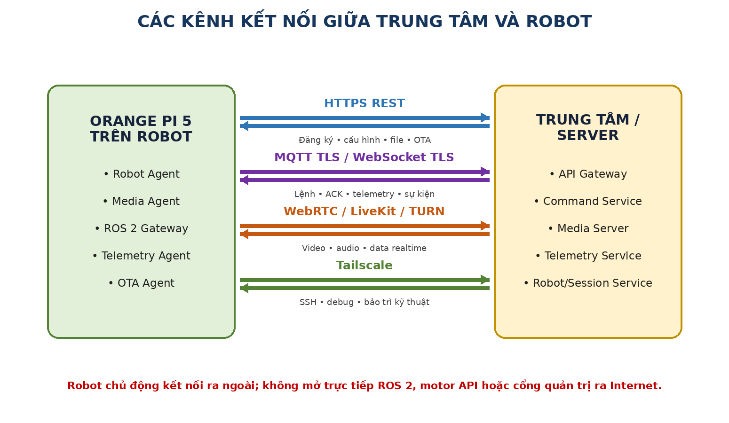
Hình 2. Phân tách kênh kết nối trung tâm - robot

1. Kênh quản lý - HTTPS REST
- Đăng ký robot và lấy cấu hình.
- Upload log hoặc snapshot/file.
- Download map package và OTA.
- Robot chủ động mở kết nối ra server.

2. Kênh command và telemetry - MQTT TLS hoặc WebSocket TLS
robots/{robot_id}/commands
robots/{robot_id}/commands/ack
robots/{robot_id}/telemetry
robots/{robot_id}/events
robots/{robot_id}/health
robots/{robot_id}/mission/status

- Mỗi robot có credential riêng và chỉ được truy cập namespace của chính nó.
- Lệnh có sequence, timestamp, TTL và session_id.
- Joystick không được lưu hàng đợi khi robot offline.
- Lệnh nghiệp vụ có ACK và idempotency.

3. Kênh video/audio - WebRTC
- Robot publish camera/micro vào room theo session.
- Người dùng subscribe video/audio và publish giọng nói.
- LiveKit xử lý signaling; coturn relay khi P2P thất bại.
- Token media ngắn hạn, ràng buộc robot_id và session_id.

4. Kênh bảo trì - Tailscale
- SSH, debug, Foxglove hoặc dashboard kỹ thuật.
- Chỉ dành cho kỹ thuật viên và mạng quản trị.
- Không dùng tài khoản SSH chung khi triển khai nhiều robot.
- Không thay thế kênh media dành cho khách.

5. Bảng giao thức tích hợp
Luồng | Giao thức | Tính chất | Retry | Bảo mật
Đăng ký/cấu hình/file | HTTPS REST | Không realtime | Có backoff/idempotency | TLS + robot credential
Joystick | MQTT/WS/DataChannel | Realtime, TTL ngắn | Không retry lệnh cũ | TLS + active session
Mission | MQTT/WS | Nghiệp vụ có trạng thái | ACK, retry có giới hạn | TLS + role/session
Telemetry | MQTT/WS | Realtime/best effort | Buffer giới hạn | TLS + robot ACL
Video/audio | WebRTC | Realtime media | ICE reconnect/adaptation | DTLS-SRTP + token
Bảo trì | Tailscale/SSH | Quản trị | Theo công cụ | Identity/ACL/SSH key

VIII. CÁC LUỒNG NGHIỆP VỤ CHÍNH

1. Robot khởi động
Orange Pi khởi động
→ Kiểm tra MCU, LiDAR, camera, pin
→ Safety giữ trạng thái STOP
→ Robot Agent kết nối trung tâm
→ Đăng ký, lấy cấu hình và map version
→ Khởi động media/ROS 2
→ Health check đạt
→ Robot chuyển AVAILABLE

Robot chỉ được cấp phiên khi các service an toàn và cảm biến bắt buộc hoạt động.

2. Người dùng bắt đầu phiên
Đăng nhập
→ Chọn site/robot
→ Session Service khóa robot
→ Cấp session_id và media token
→ Robot/app tham gia room
→ Video hiển thị
→ Cấp control lease

Một robot chỉ có một control lease; nhiều người có thể chỉ xem nếu chính sách cho phép.

3. Điều khiển joystick
Joystick 10-20 Hz
→ Command Service kiểm session/TTL
→ Robot Agent
→ ROS 2 Gateway
→ twist_mux
→ Collision Monitor/Safety
→ MCU/Motor

Khi không còn lệnh/heartbeat, robot dừng trong 300-500 ms theo cấu hình.

4. Đi đến địa điểm
Người dùng chọn location_id
→ Trung tâm kiểm tra map/version/quyền
→ Robot nhận navigation goal
→ Nav2 lập đường và di chuyển
→ Gửi progress
→ arrived hoặc failed

Người dùng không gửi tọa độ tùy ý; chỉ chọn location đã được quản trị phê duyệt.

5. Ra lệnh bằng giọng nói
Audio người dùng
→ STT
→ Intent parser
→ Entity matching với location_id
→ Xác nhận nếu mơ hồ
→ Command Service
→ Navigation goal

LLM không được tự tạo cmd_vel hoặc pose ngoài danh mục.

6. Dịch hai chiều
Người dùng nói
→ VAD/STT/Dịch/TTS
→ Loa robot
Người địa phương nói
→ VAD/STT/Dịch
→ Phụ đề và audio tại ứng dụng

Hệ thống phải dùng reference audio/AEC để tránh dịch lại chính tiếng TTS.

7. Hỏi “Trước mắt là gì?”
Người dùng hỏi
→ Robot chụp snapshot
→ Gửi ảnh + pose/location + hướng camera
→ Vision AI/OCR + RAG
→ Trả answer/confidence
→ Hiển thị + TTS

Chỉ gửi snapshot/đoạn ngắn theo yêu cầu; không gửi toàn bộ video liên tục vào VLM.

8. Mất kết nối trung tâm
Heartbeat mất
→ Robot Agent chuyển disconnected
→ Safety timeout teleop
→ Dừng robot
→ Giữ mission hoặc hủy theo policy
→ Reconnect với backoff
→ Không phát lại command realtime cũ

Dừng an toàn xảy ra tại robot trước khi server kịp xử lý.

IX. HỢP ĐỒNG DỮ LIỆU, API VÀ SỰ KIỆN DÙNG CHUNG

1. Envelope chung
{
"message_id": "uuid",
"robot_id": "ROBOT-001",
"session_id": "SESSION-001",
"message_type": "navigation.goal",
"schema_version": "1.0",
"sequence": 125,
"timestamp": "2026-07-28T14:30:00+07:00",
"ttl_ms": 5000,
"payload": {}
}

message_id | Id duy nhất dùng chống xử lý trùng và truy vết.
robot_id | Định tuyến đúng robot và áp dụng ACL.
session_id | Xác nhận command thuộc phiên đang có quyền.
message_type | Tên contract theo domain, ví dụ teleop.velocity, navigation.goal.
schema_version | Cho phép nâng cấp và tương thích ngược.
sequence | Phát hiện mất gói, reorder hoặc command cũ.
timestamp/ttl_ms | Không thực thi lệnh quá hạn.

2. Quy tắc ACK và trạng thái
- ACK chỉ xác nhận robot đã nhận/kiểm tra command; không đồng nghĩa nhiệm vụ đã hoàn thành.
- Lệnh nghiệp vụ có các trạng thái accepted, running, completed, failed, cancelled.
- Lệnh realtime có thể chỉ cần sequence/TTL và không retry.
- Mã lỗi phải có error_code ổn định và message phục vụ người dùng/log.

3. Quy tắc version và tương thích
- Thay đổi bổ sung trường tùy chọn có thể giữ minor version.
- Xóa/đổi nghĩa trường hoặc thay kiểu dữ liệu phải tăng major version.
- Robot Agent phải báo danh sách schema/capability hỗ trợ.
- Cấu hình, map, firmware và application release phải có version độc lập.

4. Chuẩn mã lỗi đề xuất
Nhóm | Ví dụ | Ý nghĩa
AUTH_* | AUTH_SESSION_INVALID | Sai hoặc hết quyền phiên
COMMAND_* | COMMAND_EXPIRED | Command đã quá TTL
ROBOT_* | ROBOT_NOT_READY | Robot không đủ điều kiện vận hành
NAV_* | NAV_PATH_NOT_FOUND | Không lập được đường đến điểm
SAFETY_* | SAFETY_ESTOP_ACTIVE | E-stop đang kích hoạt
MEDIA_* | MEDIA_CAMERA_UNAVAILABLE | Camera hoặc stream không sẵn sàng
AI_* | AI_INSUFFICIENT_CONTEXT | Không đủ ảnh/ngữ cảnh để trả lời

X. THỨ TỰ PHÁT TRIỂN, TÍCH HỢP VÀ NGHIỆM THU
Giai đoạn | Hạng mục chính | Điều kiện qua cổng
Giai đoạn 1 - Khung gầm và an toàn | - MCU motor/encoder/E-stop/watchdog.  - Orange Pi giao tiếp MCU.  - ROS 2 base driver và điều khiển cục bộ. | Mất lệnh hoặc mất Orange Pi robot tự dừng; E-stop độc lập phần mềm.
Giai đoạn 2 - Cảm biến và điều hướng | - LiDAR, IMU, odometry, TF.  - SLAM/AMCL, Nav2, Collision Monitor.  - Waypoint và vùng cấm. | Robot tự đi đến waypoint trong khu thử nghiệm và xử lý vật cản an toàn.
Giai đoạn 3 - Kết nối trung tâm | - Robot Agent, API Gateway, Robot/Session/Command/Telemetry.  - MQTT/WebSocket TLS và credential robot. | Điều khiển từ trung tâm ổn định; mất mạng robot dừng; không replay command cũ.
Giai đoạn 4 - Video và âm thanh | - Camera, MPP/GStreamer, LiveKit/TURN.  - Micro/loa, AEC và noise suppression. | Video/audio hai chiều ổn định qua mạng thực tế.
Giai đoạn 5 - Giao diện người dùng | - Video, joystick, dừng, bản đồ, trạng thái, phụ đề. | Người dùng hoàn thành tour cơ bản mà không cần giao diện kỹ thuật.
Giai đoạn 6 - Dịch và AI | - STT/dịch/TTS, Vision AI, OCR, RAG và voice command. | Các chức năng AI không làm tăng rủi ro điều khiển và có fallback rõ ràng.
Giai đoạn 7 - Vận hành nhiều robot | - Monitoring, alert, OTA, audit, dashboard và reporting. | Có thể quản lý nhiều robot, cập nhật có rollback và truy vết sự cố.

1. Quy tắc kiểm thử tích hợp
- Mỗi module cung cấp mock/simulator trước khi phần cứng hoặc service phụ thuộc hoàn tất.
- Test contract độc lập: schema, timeout, mã lỗi và version.
- Fault injection: mất mạng, chậm gói, reorder, duplicate, camera treo, sensor mất và pin thấp.
- Soak test tối thiểu 72 giờ cho robot PoC; dài hơn trước triển khai thực địa.
- Không nghiệm thu AI/media nếu làm Safety/Nav2 mất deadline hoặc tăng nhiệt vượt ngưỡng.

2. Bộ simulator/mock cần có
- MCU/base simulator.
- Robot Agent simulator.
- Command/Telemetry broker test environment.
- WebRTC test publisher/subscriber.
- Map/Nav2 simulation bằng Gazebo.
- STT/Translation/Vision/RAG mock response.

XI. CẤU TRÚC REPOSITORY VÀ QUY TẮC PHÁT TRIỂN MODULE
robot-telepresence/
├── contracts/
│ ├── openapi/
│ ├── protobuf/
│ ├── mqtt-topics/
│ └── json-schema/
├── robot/
│ ├── robot-agent/
│ ├── command-gateway/
│ ├── media-agent/
│ ├── audio-agent/
│ ├── display-app/
│ ├── telemetry-agent/
│ ├── safety-manager/
│ ├── ota-agent/
│ ├── ros2-workspace/
│ │ ├── base_driver/
│ │ ├── sensor_drivers/
│ │ ├── localization/
│ │ ├── navigation/
│ │ └── robot_bringup/
│ └── systemd/
├── firmware/
│ └── base-controller/
├── center/
│ ├── api-gateway/
│ ├── auth-service/
│ ├── robot-service/
│ ├── session-service/
│ ├── command-service/
│ ├── telemetry-service/
│ ├── map-service/
│ ├── media-token-service/
│ ├── translation-service/
│ ├── vision-service/
│ ├── rag-service/
│ ├── monitoring/
│ └── deployment/
├── frontend/
│ ├── user-web/
│ ├── operator-dashboard/
│ └── robot-display/
├── simulation/
│ ├── gazebo/
│ ├── maps/
│ └── test-scenarios/
└── docs/
├── architecture/
├── interface-contracts/
├── deployment/
├── safety/
└── testing/

1. Hồ sơ bắt buộc của mỗi module
- README mô tả mục tiêu, cách chạy và cấu hình.
- Tài liệu đầu vào/đầu ra và schema có version.
- Health check, metrics và log fields chuẩn.
- Timeout, retry, idempotency và error codes.
- Unit test, contract test và integration test.
- Dockerfile/package/systemd unit hoặc launch file tương ứng.
- Mock/simulator cho module phụ thuộc.
- Changelog và quy tắc tương thích ngược.

2. Nguyên tắc phụ thuộc
- Không import code xuyên service tùy tiện; dùng package contract dùng chung hoặc API.
- Không đọc/ghi trực tiếp database của module khác.
- Module Safety và MCU phải hoạt động khi trung tâm hoặc AI hoàn toàn offline.
- Media, AI và telemetry không được block command/safety path.
- Mọi command và event phải gắn robot_id; command điều khiển phải gắn session_id.

XII. KẾT LUẬN VÀ PHẠM VI CÔNG VIỆC TIẾP THEO
Kiến trúc module trên cho phép phát triển hệ thống theo từng lớp, giảm phụ thuộc giữa nhóm robot, backend, media, AI và frontend. Orange Pi 5 đóng vai trò máy tính nhúng trung tâm trên robot, nhưng chức năng điều khiển công suất và dừng an toàn vẫn được giao cho vi điều khiển riêng.
Ưu tiên triển khai theo thứ tự: MCU và Safety → cảm biến/Nav2 → Robot Agent và trung tâm → media → giao diện → dịch/AI → vận hành nhiều robot. Không đảo thứ tự để chạy AI hoặc giao diện trước khi đường điều khiển an toàn được kiểm chứng.

Các tài liệu chi tiết cần lập tiếp
- Thiết kế điện và nguồn của Orange Pi 5, MCU, BMS, motor và E-stop.
- Đặc tả CAN/UART protocol Orange Pi - MCU.
- OpenAPI/JSON Schema/MQTT topic contract phiên bản 1.0.
- ROS 2 interface, TF tree, launch architecture và QoS profile.
- Thiết kế cơ sở dữ liệu trung tâm.
- Mockup UI chi tiết và user flow.
- Kế hoạch test an toàn, mạng 4G/5G và soak test.
- Bill of Materials và tiêu chí lựa chọn camera, LiDAR, micro, loa, màn hình và modem.

PHỤ LỤC - HÌNH MINH HỌA BÀI TOÁN BAN ĐẦU
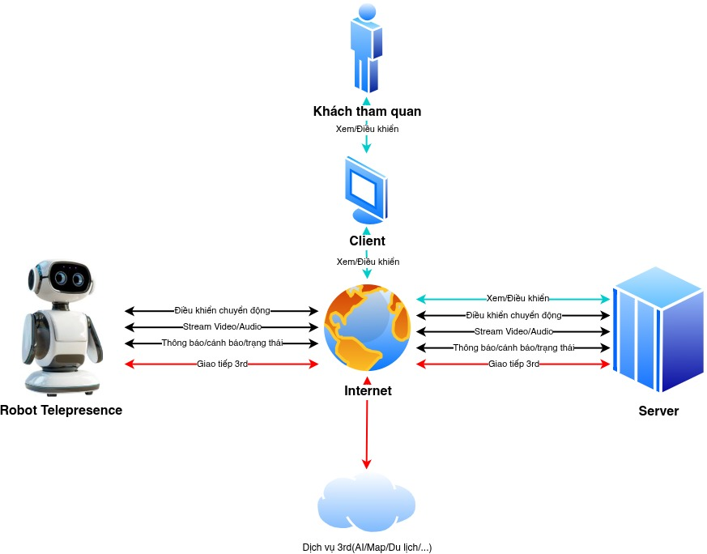
Hình P1. Minh họa kết nối robot, Internet, client, server và dịch vụ bên thứ ba.
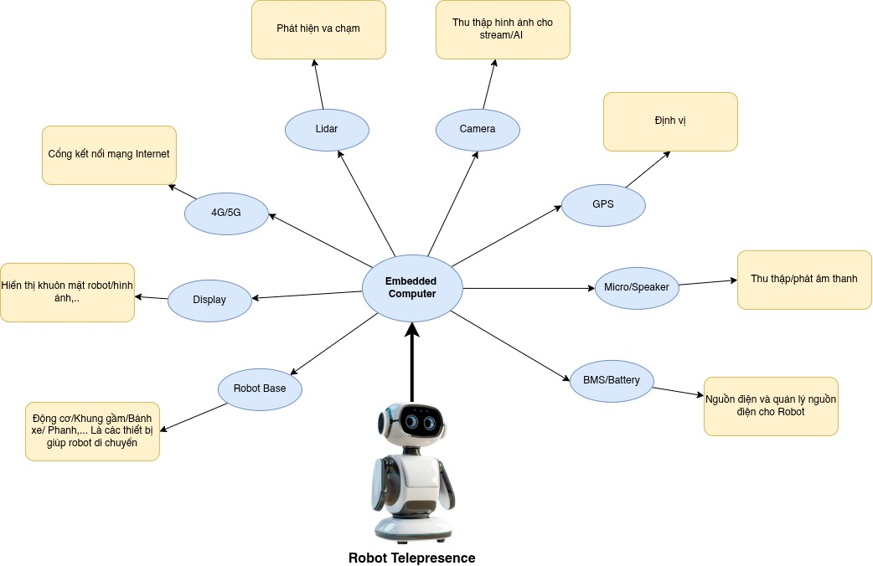
Hình P2. Minh họa các thành phần phần cứng chính quanh máy tính nhúng trên robot.

